Из книги «Искусство обучать»

(изд-во Манн, Иванов и Фербер)

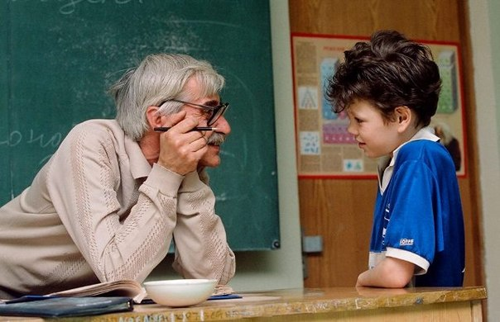

10 советов от учителя:  
  
1. Урок начинается с интереса ученика к предмету.  
2. Прежде, чем объяснить, обрадуйте.  
3. После того, как ученики заулыбались, заинтригуйте.  
4. После того, как заинтриговали, объясните, зачем это им нужно.  
5. Передавайте своё удивление и восхищение тем, что вы объясняете.  
6. Запоминается неожиданный пример.  
7. Запоминается наглядное и то, что можно использовать.  
8. Высший класс – когда ученик хочет переосмыслить вашу информацию и объяснить другим.  
9. Хотят учиться не у того, кто хорошо знает предмет, а у того, кто показал, как он нужен ученику.  
10. Урок – не когда знающий объясняет незнающим, а когда собравшимся хорошо вместе. А что ещё и полезно – это следствие!